中国机械工业质量高峰论坛在上海圆满结束

为进一步贯彻党中央、国务院关于质量强国的指示精神，落实工信部“关于做好2021年工业质量品牌建设工作的通知”要求，中机质协在参展“2021亚洲国际动力传动与控制技术展览会”期间，举办首次“中国机械工业质量高峰论坛”，共商机械行业质量发展大计。
本次高峰论坛的指导单位：工业和信息化部科技司；协办单位：山东五征集团、广东省机械工业质量管理协会、上海马陆日用友捷汽车电气有限公司和支持单位：汉诺威米兰展览（上海）有限公司
参加论坛的领导包括工业和信息化部科技司高级工程师梁柏勇、工信部工业品牌培育专家组组长品牌首席专家 周宏宁、克劳士比（中国）学院创始人兼院长杨钢博士、上海交通大学中国质量发展研究院副院长、中机质协副会长潘尔顺教授、上海市质量协会副秘书长、上海众德质量技术研究中心主任郭政博士、中机质协副会长王建和、曾庆东、黄小平、李月华，秘书长韦锦祥，中国工程机械工业协会、中国重型机械工业协会、上海机械工业质量管理协会、浙江省机械工业联合会、山西机械电子工业联合会质量管理分会的代表，中机质协八届二次理事会理事单位代表以及现场部份观众等出席了论坛。
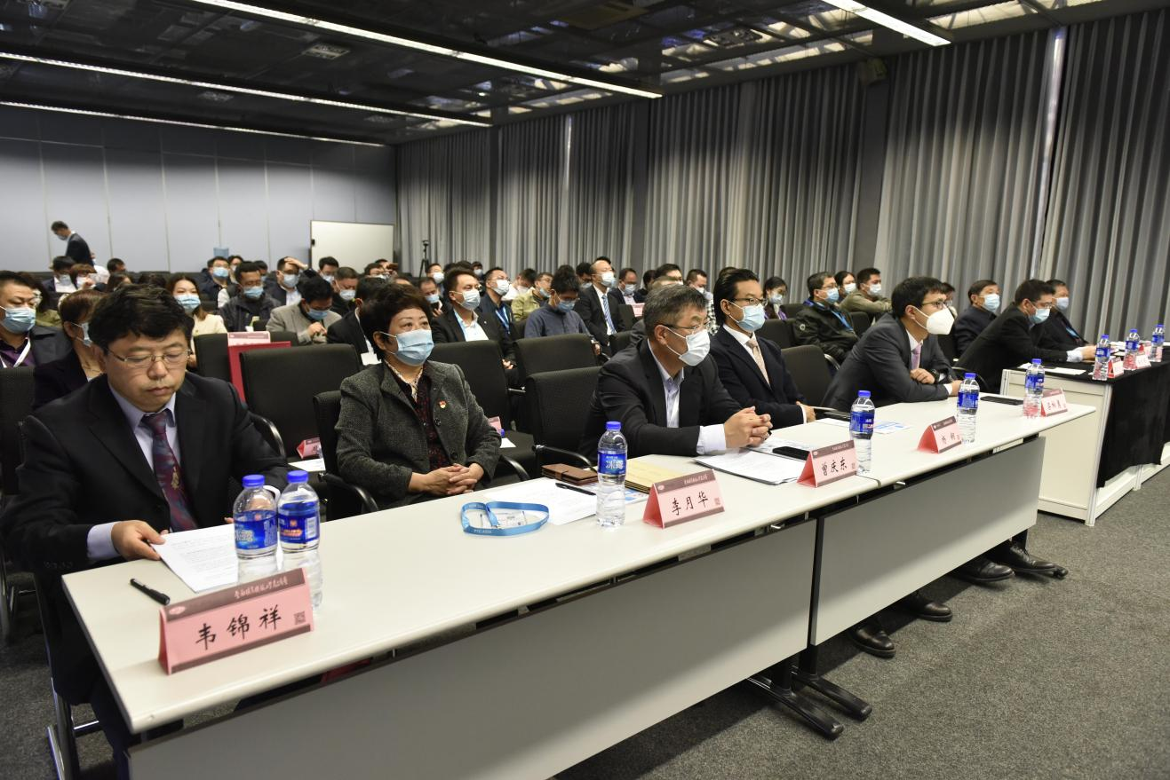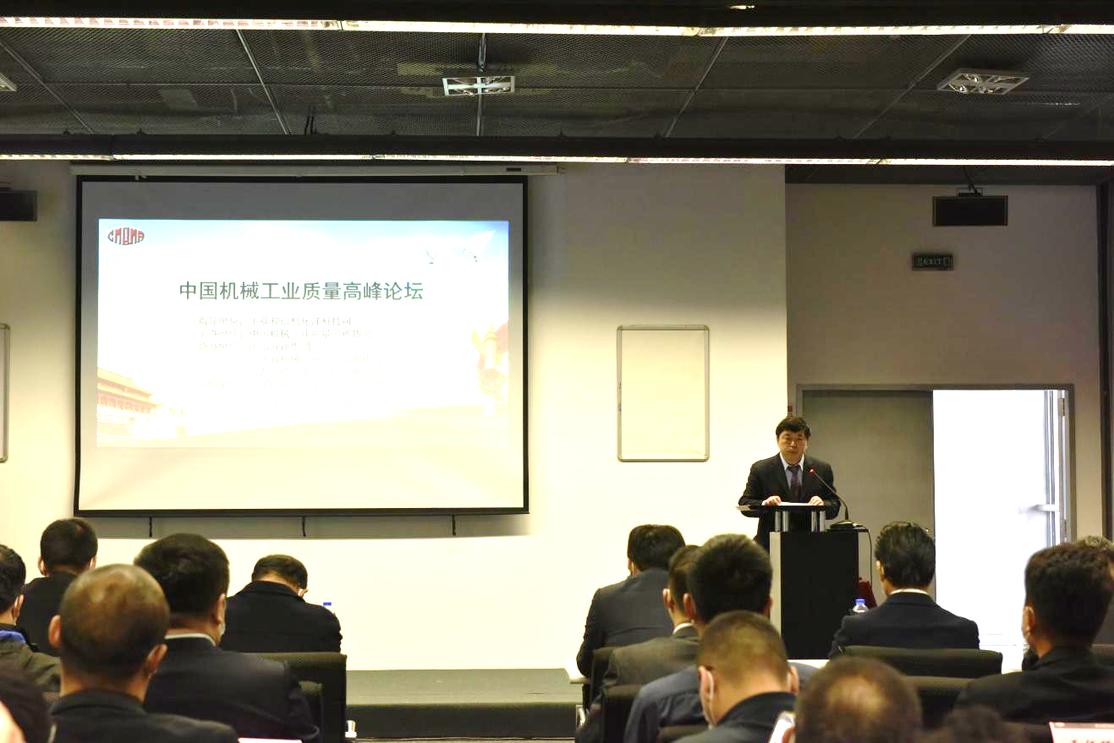
27日上午的质量高峰论坛由中机质协秘书长韦锦祥主持。
工信部科技司高级工程师梁柏勇首先发表重要讲话，他说：中国特色社会主义进入高质量发展新时代，实施质量强国战略，是党中央、国务院做出的重大决策部署，是我国由制造大国向制造强国转变的必然选择。机械工业作为国民经济的重要组成部分，正在由“量变”转向“质变”发展，未来机械工业产品的品质化、品牌化将是重点发展方向。
在亚洲国际动力传动与控制技术展览会迎来30周岁华诞，机械工业率先引进、推广全面质量管理40余年之际，中国机械工业质量管理协会与汉诺威米兰展览(上海)有限公司强强联合，推进机械工业质量品牌国际化进程，助力双循环格局，正好契合了这一要求。
希望展会将机械工业的质量品牌（品牌企业、最佳实践、品牌产品等）发扬光大，拓展国际化之路，也期待机械工业质量品牌的加入能对展会品牌价值提升有所促进，科技司也将继续支持机械工业质量品牌建设活动，愿展会经济与机械工业实体经济携手同心，共同助力“三个转变”的早日实现。
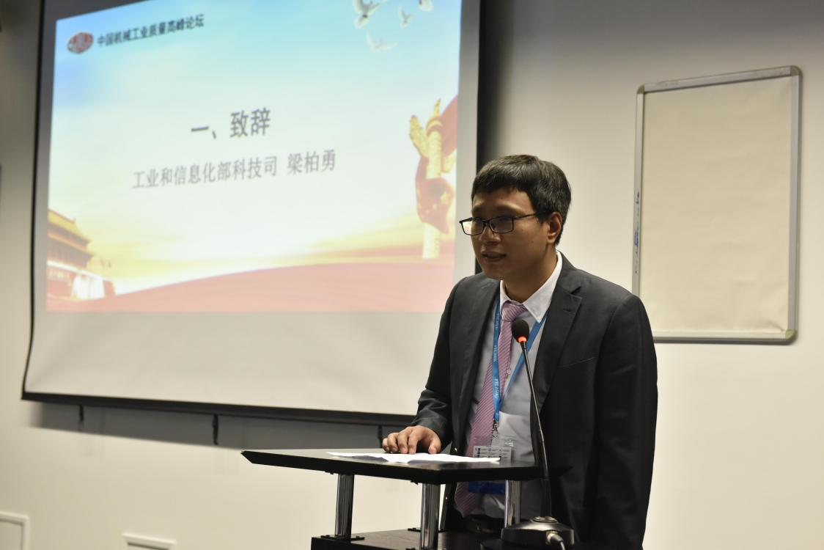
工信部品牌首席专家周宏宁 做“质量品牌 效益源泉”专题报告，报告从高质量发展需要好品牌、品牌—企业的价值承诺、质量品牌—硬币的两面、质量品牌—高效益的源泉、卡诺模型的视角、国家标准的视角、推广品牌培育管理体系方法等几个方面对质量、品牌、效益进行了全面阐述：质量要素是品牌价值的重要基础，提升质量、培育品牌才能高效率地实现价值创造和价值交换，并进一步实现优质优价和质量效益等等。
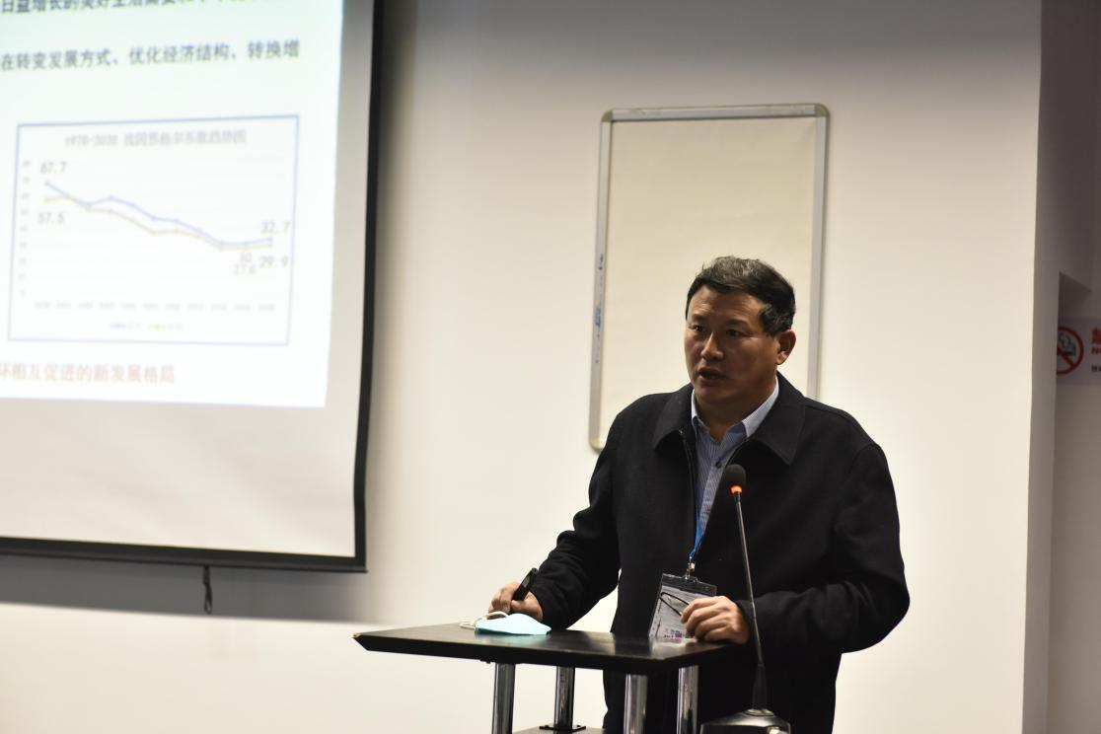
中机质协副会长、上海交通大学中国质量发展研究院副院长 潘尔顺做“数字与智能时代的质量创新实践”专题报告，报告从优质制造内涵、制造质量的状况分析、数字和智能时代的质量机遇、数字和智能时代的质量创新实践等方面进行了分享。
随着信息技术的飞速发展，工业4 .0的到来，数字化、网络化、智能化是企业发展的必由之路，及早领会、及早掌握、及早实践、及早受益，才能在百年不遇的大变局之复杂环境中立于不败之地。
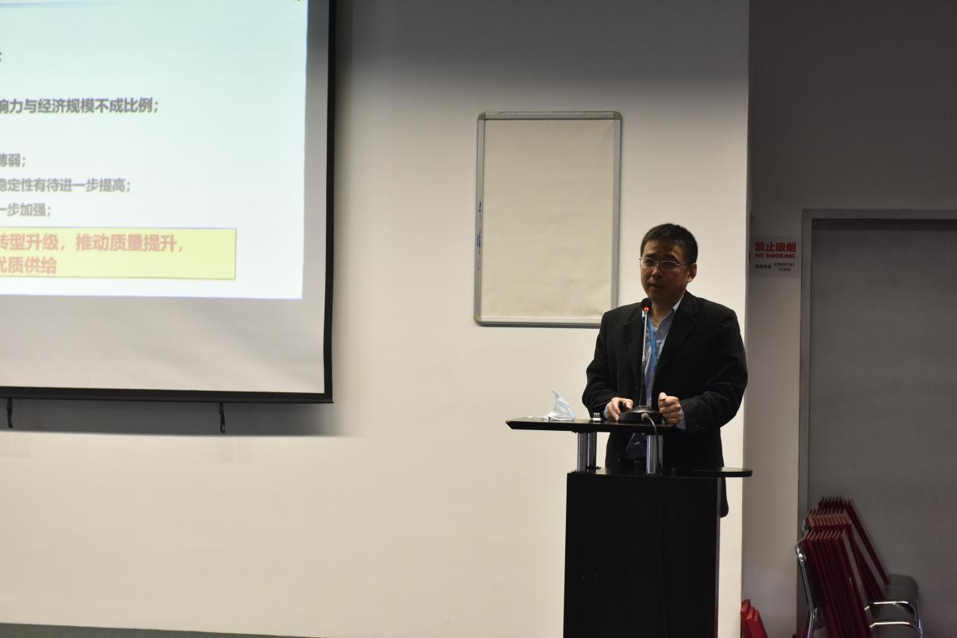
随后，中机质协王建和常务副会长宣读了“全国机械工业用户满意产品（零部件）名录发布公告”，对2020-2021年度机械工业86 个企业的 180 个用户满意产品进行发布并授牌。
全国机械工业用户满意产品发布是机械工业质量管理系统质量品牌系列活动之一，自2015年开始、迄今已发布500余个全国机械工业用户满意产品。活动以提高机械工业产业链质量品牌为宗旨，注重关键零部件产品质量，特别是可靠性及服务能力提升，采用市场培育模式，体现产品技术先进、性能可靠、节能环保，转、精、特、新，同类产品行业领先水平等特点。依据行业龙头企业用户、行业协会、质检部门客观公正的评价和推荐，经社会公众监督，促进了企业诚实守信，不断满足用户需求，提高产品质量，打造国际知名品牌，促进机械工业强基固本，培育制造业隐形冠军，传播、提升中国制造品牌价值。
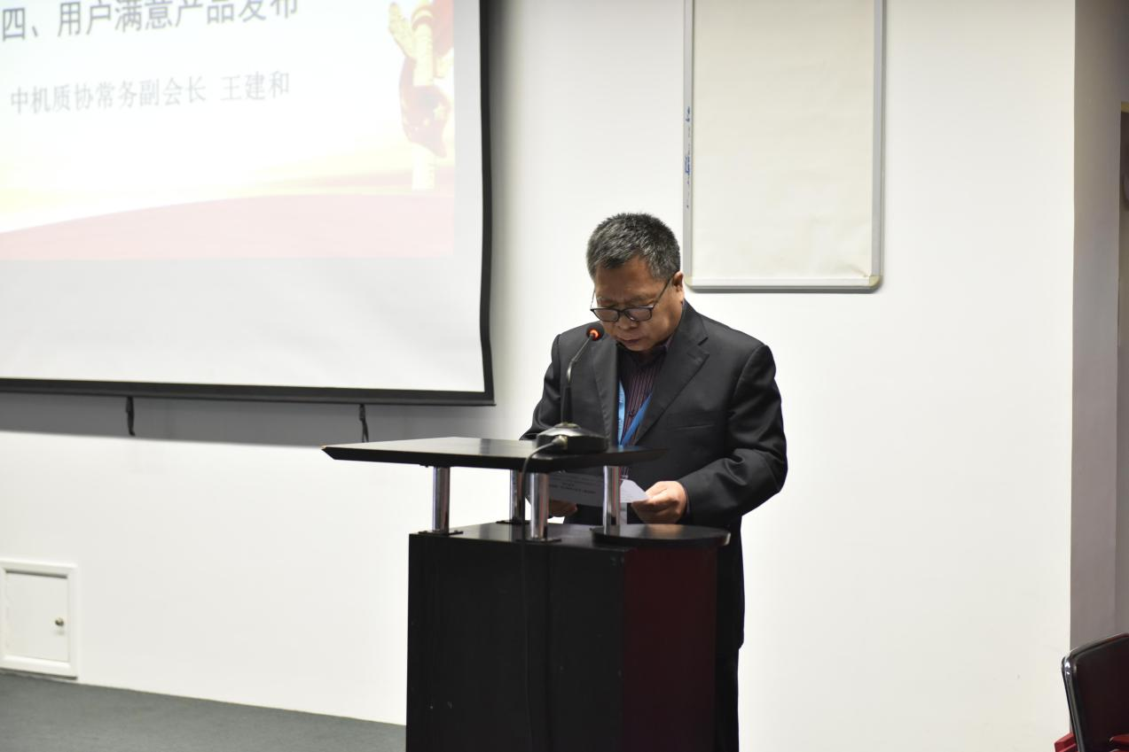
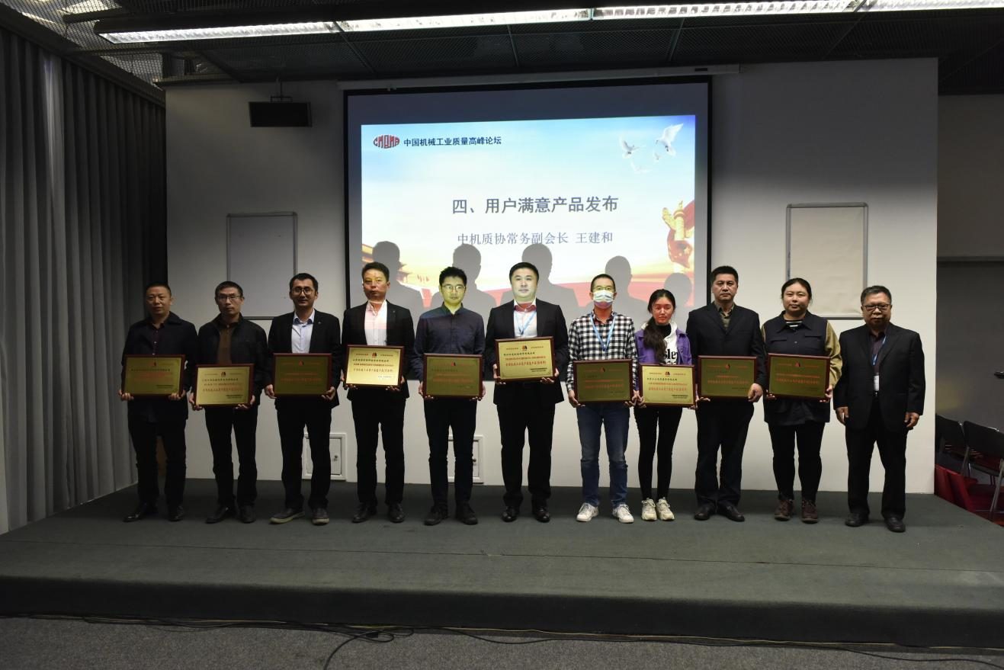
最后，克劳士比（中国）学院创始人兼院长杨钢博士做了“中国质量的未来”交流报告，他将“零缺陷三层面说”、“第一次把事情做对”等一系列全新的质量理念和质量哲学与大家进行了分享，令与会代表耳目一新。
菲利普·克劳士比曾说过：质量是政策和文化的结果。只有改变员工的心智与价值观念，树立楷模与角色规范，才能使质量改进成为公司文化的一部分，质量管理就是有目的地创建这种组织文化。作为克劳士比的中国弟子，杨钢是克劳士比思想的同声传译，帮助中国企业享受克劳士比思想的甘泉。 “克劳士比中国学院就是对克劳士比的质量思想在中国的一种传承和发扬。”
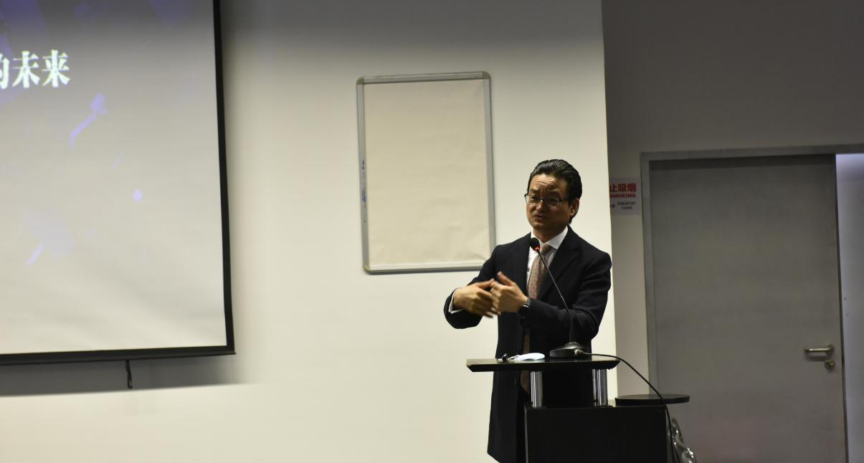
本届高峰论坛是在疫情防控出现波动的特殊情况下举办的，协会严格遵守防疫要求，在饭店现场组织参会代表进行核酸检测，以满足48小时内的核酸检测阴性的展会要求。
机械装备制造是国民经济的基础，质量品牌建设是机械工业实现“三个转变”、走向世界的关键。中国机械工业质量管理协会与汉诺威米兰展览(上海)有限公司合作，通过“PTC ASIA”这个平台举办“机械工业质量高峰论坛”助力机械工业的质量品牌（品牌企业、最佳实践、品牌产品等）不断发扬光大，为机械工业转型升级、实现高质量发展做出新贡献，也是新一届理事会开门办会、开拓创新的重要举措。

